|  |  |  |  |
| --- | --- | --- | --- |
| **Wydział**  WIMiIP | **Imię i nazwisko**  Mateusz Witkowski | **Rok**  II | **Grupa**  4 |
| **Temat:**  Rozwiązywanie równań różniczkowych – metoda Eulera. | | | **Prowadzący**  dr hab. inż. Hojny Marcin, prof. AGH |
| **Data ćwiczenia**  21.05.2020 | **Data oddania**  27.05.2020 | **Data zaliczenia** | **OCENA** |

1. **Cel ćwiczenia**

Celem ćwiczenia było zapoznanie się oraz implementacja sposobu rozwiązywania równań różniczkowych zwyczajnych - metody Eulera.

1. **Wprowadzenie teoretyczne**

Metoda Eulera jest najprostszym numerycznym sposobem rozwiązywania równań różniczkowych. Opiera się ona o geometryczną interpretację równania różniczkowego, gdzie równanie to dla każdego punktu (x,y) określa nachylenie stycznej do rozwiązania, które przechodzi przez dany punkt. Natomiast kierunek stycznej zmienia się w sposób ciągły od punktu do punktu.

Posługując się definicją pochodnej jesteśmy w stanie wyznaczyć wzór na kolejne wartości przybliżające funkcję $x(t)$.

Definicja pochodnej:

$$\frac{dy}{dx}≡\lim_{h→0}{\frac{y\left(x+h\right)-y(x)}{h}}≈\frac{y\left(x+h\right)-y(x)}{h}$$

Przekształcone wyrażenie:

$$y\left(x+ ∆x\right)=y\left(x\right)+∆x*f(x,y\left(x\right))$$

Gdzie:



$f\left(x,y\left(x\right)\right)= \frac{dy}{dx}$

$∆x=h$

By wyznaczyć kolejne przybliżenia szukanej funkcji, konieczne jest podanie rozwiązania w $x_{0}$ tak, że $y\left(x_{0}\right)=y_{0}$, dzięki temu korzystając z powyższego wzoru jesteśmy w stanie wyliczyć kolejne rozwiązania. Trzeba również przyjąć, że wartość $\frac{dy}{dx}$ jest stała między kolejnymi punktami. Równanie jest aproksymowane łamaną o następujących wierzchołkach: $\left(x_{0},y_{0}\right),\left(x_{0}+h,y_{1}\right),\left(x_{0}+2h,y_{2}\right),… ,\left(x_{0}+nh,y_{n}\right)$.

1. **Kod programu**

Zdefiniowano funkcję pomocniczą zwracającą wartość pochodnej w przekazanym do niej punkcie, co znacznie ułatwi nam pracę w przypadku modyfikacji kodu, gdyż będziemy chcieli rozpatrywać wiele różnych funkcji.



Rysunek 1. Funkcja wartości pochodnej.

Następnie zaimplementowano algorytm Eulera w postaci funkcji przyjmującej za zmienne punkt początkowy – współrzędną x i y, kraniec interesującego nas przedziału oraz wielkość kroku wyznaczająca kolejne punkty. Na podstawie punktu początkowego, krańca przedziału i wielkości kroku wyliczono wartość N, czyli potrzebną liczbę iteracji do wykonania algorytmu. Utworzono pętlę for odpowiedzialną za wyliczanie i wypisywanie kolejnych x i y.

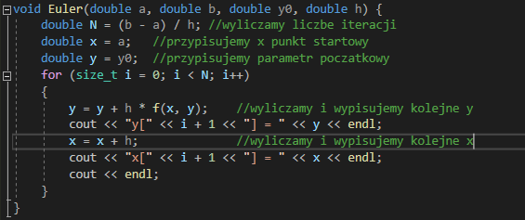

Rysunek 2. Implementacja metody Eulera.

W funkcji main przed i po wywołaniu funkcji „Euler” zdefiniowano zmienne pobierające moment czasowy w celu obliczenia oraz wyświetlenia czasu potrzebnego do zrealizowania algorytmu.

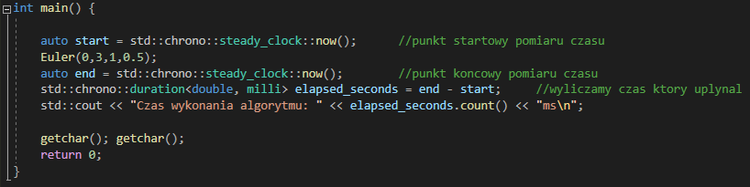

Rysunek 3. Funkcja main.

**Cały kod:**

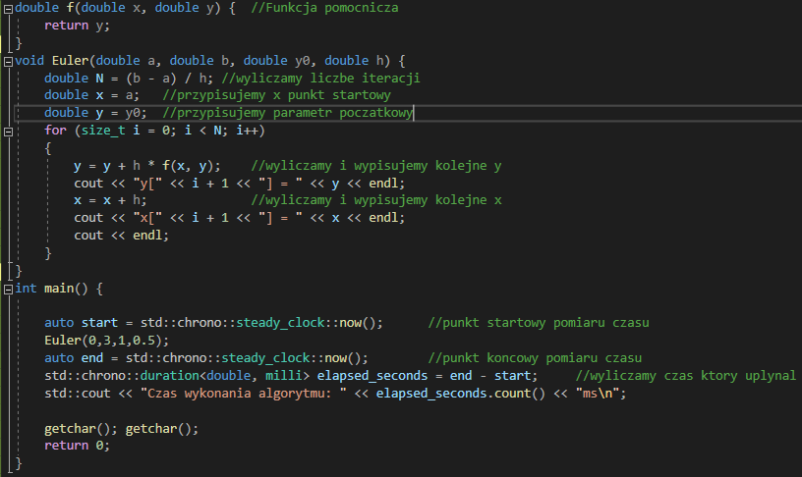

Rysunek 4. Cały kod programu.

1. **Testy**

W celu zweryfikowania wyników programu dokonano testów na podanych w instrukcji parametrach oraz na własnym równaniu różniczkowym. Wszystkie wyniki porównano   
z rozwiązaniami dokładnymi oraz wykreślono odpowiednie wykresy przy użyciu programu Microsoft Excel.

**Test 1 – Równanie różniczkowe z instrukcji.**

**Przypadek A.**

Tabela 1. Dane do test 1, przypadku A.

|  |  |  |  |  |  |
| --- | --- | --- | --- | --- | --- |
| $$x_{0}$$ | $$y_{0}$$ | $$b$$ | $$h$$ | $$\frac{dy}{dx}$$ | **Rozwiązanie analityczne** |
| 0 | 1 | 3 | 0.01 | y | $$e^{x}$$ |

**Wartości zwrócone przez program:**

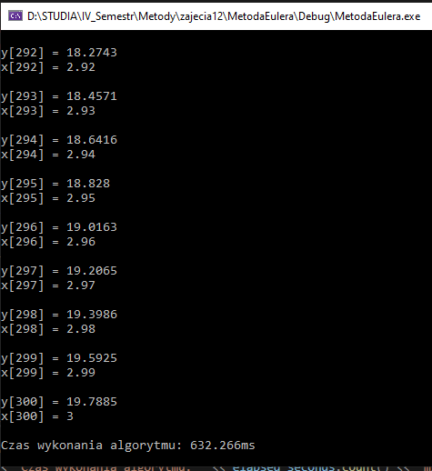

Rysunek 5.Końcowe wartości zwrócone przez program dla h = 0.01.

**Wartości obliczone w Excelu:**

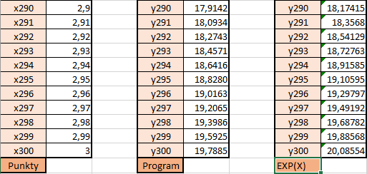

Rysunek 6. Wyniki otrzymane w Excelu.

**Wykres:**

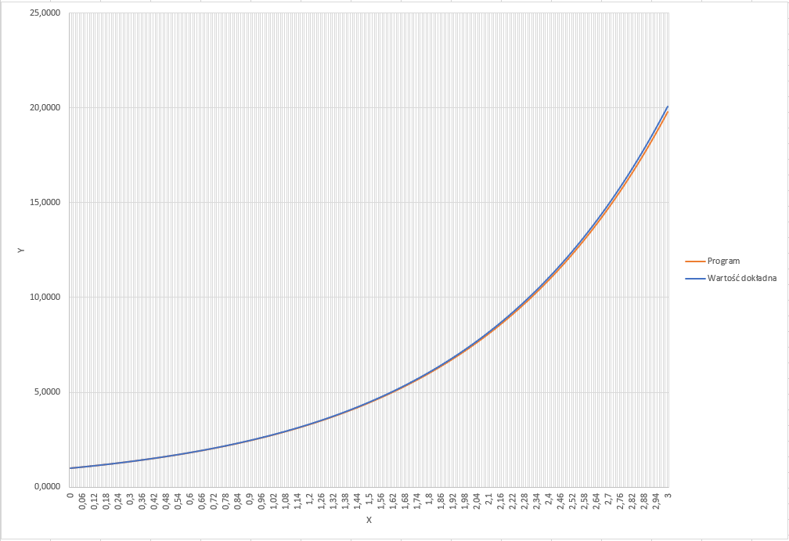

Rysunek 7. Wykres porównujący wartości wyliczone w programie z wartościami dokładnymi.

**Przypadek B.**

Tabela 2.Dane do test 1, przypadku B.

|  |  |  |  |  |  |
| --- | --- | --- | --- | --- | --- |
| $$x_{0}$$ | $$y_{0}$$ | $$b$$ | $$h$$ | $$\frac{dy}{dx}$$ | **Rozwiązanie analityczne** |
| 0 | 1 | 3 | 0.1 | y | $$e^{x}$$ |

**Wartości zwrócone przez program:**

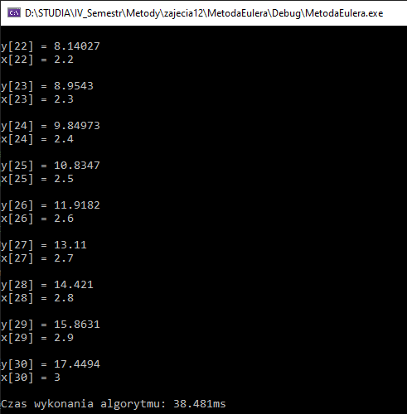

Rysunek 8.Końcowe wartości zwrócone przez program dla h = 0.1.

**Wartości obliczone w Excelu:**

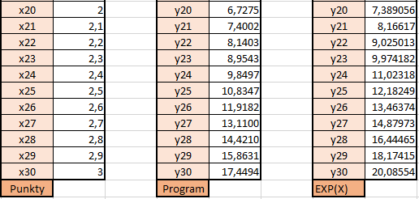

Rysunek 9.Wyniki otrzymane w Excelu.

**Wykres:**

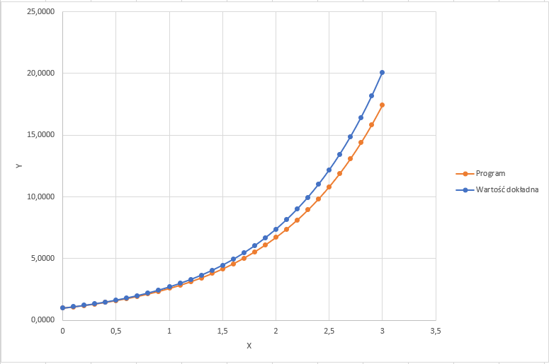

Rysunek 10.Wykres porównujący wartości wyliczone w programie z wartościami dokładnymi.

**Przypadek C.**

Tabela 3.Dane do test 1, przypadku C.

|  |  |  |  |  |  |
| --- | --- | --- | --- | --- | --- |
| $$x_{0}$$ | $$y_{0}$$ | $$b$$ | $$h$$ | $$\frac{dy}{dx}$$ | **Rozwiązanie analityczne** |
| 0 | 1 | 3 | 0.5 | y | $$e^{x}$$ |

**Wartości zwrócone przez program:**

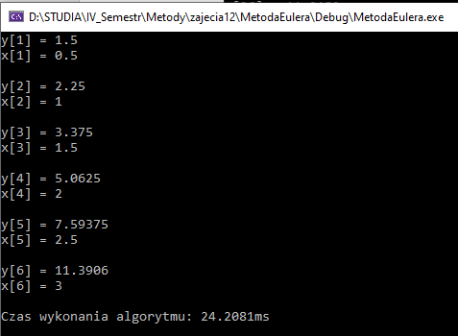

Rysunek 11.Wszystkie wartości zwrócone przez program dla h = 0.5.

**Wartości obliczone w Excelu:**

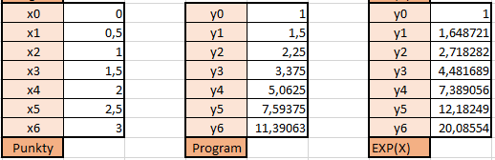

Rysunek 12. Wyniki otrzymane w Excelu.

**Wykres:**

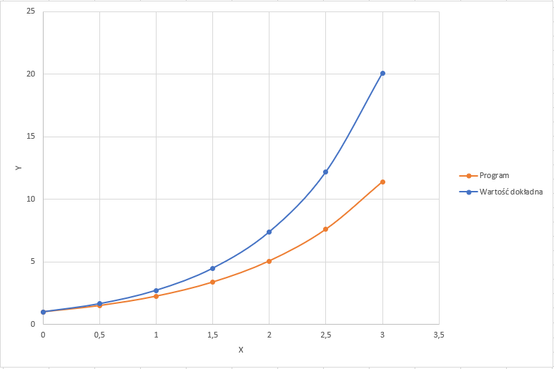

Rysunek 13.Wykres porównujący wartości wyliczone w programie z wartościami dokładnymi.

**Test 2 – Własne równanie różniczkowe.**

**Przypadek A.**

Tabela 4.Dane do test 2, przypadku A.

|  |  |  |  |  |  |
| --- | --- | --- | --- | --- | --- |
| $$x_{0}$$ | $$y_{0}$$ | $$b$$ | $$h$$ | $$\frac{dy}{dx}$$ | **Rozwiązanie analityczne** |
| 0 | 0.1 | 3 | 0.01 | $$x^{2}+y$$ | $$2,1*e^{x}-x^{2}-2x-2$$ |

**Wartości zwrócone przez program:**

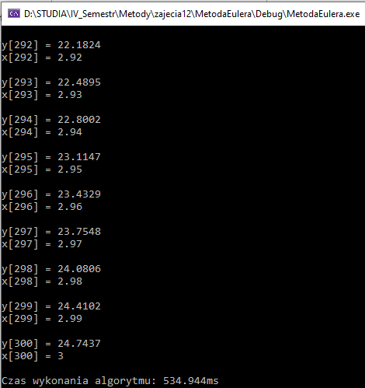

Rysunek 14.Końcowe wartości zwrócone przez program dla h = 0.01.

**Wartości obliczone w Excelu:**

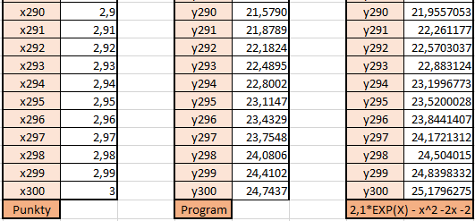

Rysunek 15. Wyniki otrzymane w Excelu.

**Wykres:**

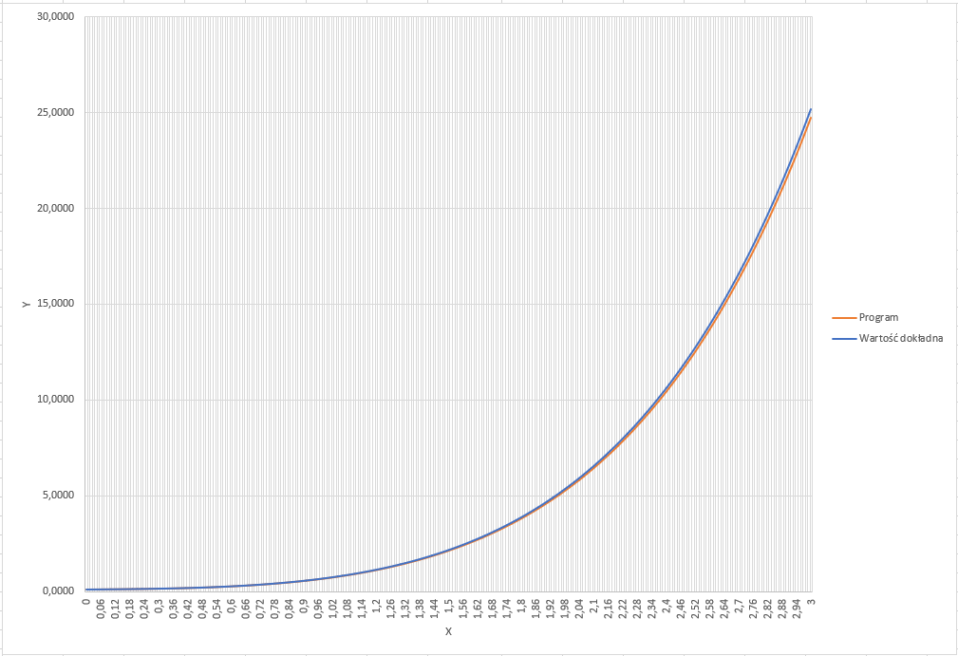

Rysunek 16.Wykres porównujący wartości wyliczone w programie z wartościami dokładnymi.

**Przypadek B.**

Tabela 5.Dane do test 2, przypadku B.

|  |  |  |  |  |  |
| --- | --- | --- | --- | --- | --- |
| $$x_{0}$$ | $$y_{0}$$ | $$b$$ | $$h$$ | $$\frac{dy}{dx}$$ | **Rozwiązanie analityczne** |
| 0 | 0.1 | 3 | 0.1 | $$x^{2}+y$$ | $$2,1*e^{x}-x^{2}-2x-2$$ |

**Wartości zwrócone przez program:**

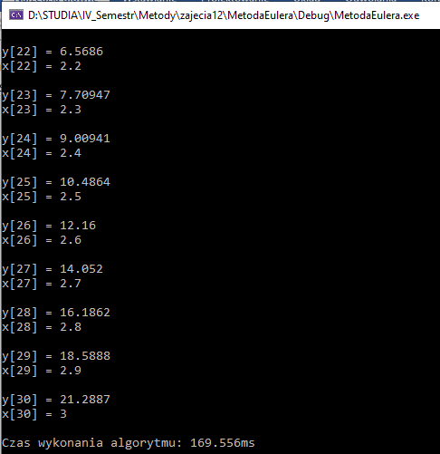

Rysunek 17.Końcowe wartości zwrócone przez program dla h = 0.1.

**Wartości obliczone w Excelu:**

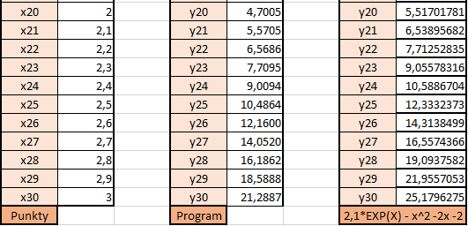

Rysunek 18.Wyniki otrzymane w Excelu.

**Wykres:**

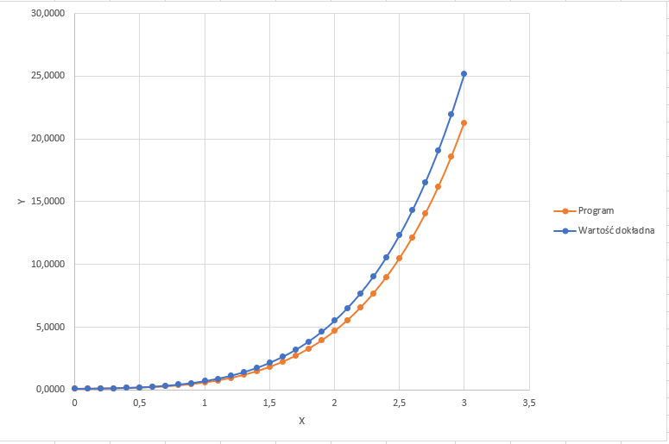

Rysunek 19.Wykres porównujący wartości wyliczone w programie z wartościami dokładnymi.

**Przypadek C.**

Tabela 6.Dane do test 2, przypadku C.

|  |  |  |  |  |  |
| --- | --- | --- | --- | --- | --- |
| $$x_{0}$$ | $$y_{0}$$ | $$b$$ | $$h$$ | $$\frac{dy}{dx}$$ | **Rozwiązanie analityczne** |
| 0 | 0.1 | 3 | 0.5 | $$x^{2}+y$$ | $$2,1*e^{x}-x^{2}-2x-2$$ |

**Wartości zwrócone przez program:**

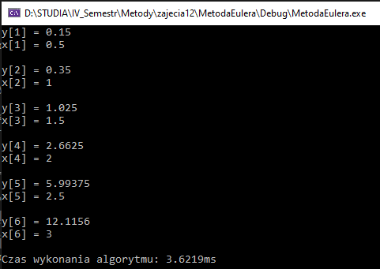

Rysunek 20.Wszystkie wartości zwrócone przez program dla h = 0.5.

**Wartości obliczone w Excelu:**

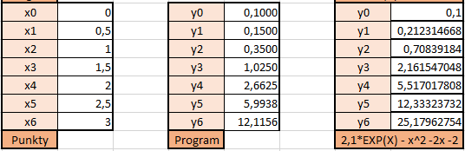

Rysunek 21.Wyniki otrzymane w Excelu.

**Wykres:**

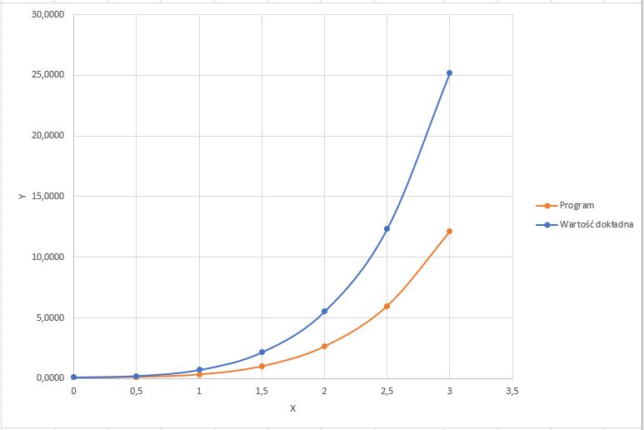

Rysunek 22.Wykres porównujący wartości wyliczone w programie z wartościami dokładnymi.

1. **Wnioski**

Metoda Eulera, nazywana również metodą Rungego-Kutty (1 rzędu), jest najprostszą numeryczną metodą obliczania równania różniczkowego pierwszego rzędu. Niestety cecha ta jest przyczyną dosyć dużej niedokładności obliczeń i sporych błędów przy przybliżaniu szukanej funkcji. Analizując przeprowadzone testy łatwo można zauważyć, że precyzja tej metody silnie zależy od wielkości ustalonego kroku między kolejnymi punktami. Zmniejszając jego wielkość, czyli tym samy zwiększając liczbę punktów w przedziale jesteśmy w stanie dosyć dobrze redukować wielkości błędów podczas przybliżania, jednakże taka operacja jest kosztowna obliczeniowo, co z kolei przekłada się na znacznie dłuższy czas wykonania algorytmu. Efektywność tej metody nie jest zbyt duża i służy ona raczej jako podstawa dla bardziej złożonych metod.